Опыт работы
на тему:
«Развитие мелкой моторики у детей младшего дошкольного возраста».
( 2017-2018гг.)
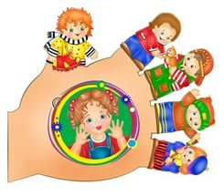

Автор работы: Дзёмина Н.Н.
воспитатель МБДОУ д/с №38

г. Уссурийск, 2018

Актуальность выбранной темы опыта работы
На начальном этапе жизни именно мелкая моторика отражает то, как развивается ребенок, свидетельствует о его интеллектуальных способностях. Дети с плохо развитой ручной моторикой неловко держат ложку, карандаш, не могут застегивать пуговицы, шнуровать ботинки. Им бывает трудно собрать рассыпавшие детали конструктора, работать с пазлами, счетными палочками, мозаикой. Они отказываются от любимых другими детьми лепки и аппликации, не успевают за ребятами на занятиях.
Таким образом, возможности освоения мира детьми оказываются обедненными. Дети часто чувствуют себя несостоятельными в элементарных действиях, доступных сверстникам. Это влияет на эмоциональное благополучие ребенка, на его самооценку. С течением времени уровень развития формирует школьные трудности.
И, конечно, в дошкольном возрасте работа по развитию мелкой моторики и координации движений руки должна стать важной частью развития детской речи, формирования навыков самообслуживания и подготовки к письму. От того, насколько ловко научится ребенок управлять своими пальчиками, зависит его дальнейшее развитие. Наряду с развитием мелкой моторики развиваются память, внимание, а также словарный запас.

Диагностика уровня развития мелкой моторики рук по Н.О. Озерецкий и Н.И. Гуревич у детей младшего дошкольного возраста по реализации опыта работы.

Задание № 1
Выполнение по зрительному образцу:
· соединяй 1 и 2 пальцы в кольцо - "O-KEY"
· пальцы сжаты в кулак, 2 и 3 пальцы вытянуты - "зайчик"
· 2 и 3 пальцы - "коза-дереза"
То же левой рукой.

Задание №2
Выполнение по тактильному образцу с выключением зрительного анализатора:
· с закрытыми глазами задать своей рукой "зайчика" и "козу"
· открыть глаза - повтор движений.

Задание №3
Перенос позы с выключением зрительного анализатора:
· Взрослый делает позу на левой руке, ребенок повторяет на правой и наоборот ("зайчик" и "коза").
Оценка результата воспитателем.
0 баллов – ребенок не справился с заданием.
0,5 баллов - ребенок справился с помощью взрослого.
1 балл – ребенок справился с заданием

2 балла и ниже (низкий уровень) – У таких детей мелкая моторика очень отстаёт от возрастной нормы. Движения скованные, содружество пальцев, ловкость не наблюдаются. Координация движений рук нарушена. Дети не умеют держать правильно карандаш. Нарушена общая координация движений, их целенаправленность, точность. Дети затрудняются в подражательных движениях, в выполнении действий по образцу, упускают их элементы.
2-2,5 баллов (средний уровень) – У детей общая и мелкая моторика развита достаточно хорошо. Но бывает, что дети испытывают не большие трудности при быстрой смене упражнений из пальчиков, при конструировании из бумаги.
2,5-3 балла (высокий уровень) – У детей общая и мелкая моторика сформированны хорошо. Хорошо развита отчётливость и координация движений. Движения пальцев и кистей рук точные, ловкие, со всеми заданиями справляются быстро и легко.

Таблица 1.- Результаты уровня развития мелкой моторики у детей младшего дошкольного возраста на начальном этапе исследования
Фамилия, имя ребенка | Номер задания  ( балл) |  |  | Сумма балов | Уровень
 | №1 | №2 | №3
1.Зоя С. | 1 | 0,5 | 1 | 2,5 | с
2.София С. | 1 | 1 | 1 | 3 | в
3.Федя П. | 0,5 | 0,5 | 0,5 | 1,5 | н
4.Аня Г. | 0,5 | 0 | 0,5 | 1 | н
5.Алиса Ц. | 1 | 0,5 | 1 | 2,5 | с
6.Дима К. | 0,5 | 0 | 0,5 | 1 | н
7.Влад У. | 0 | 0 | 0,5 | 0,5 | н
8.Спартак Ч. | 1 | 0,5 | 1 | 2,5 | с
9.Ангелина П. | 1 | 1 | 1 | 3 | в
10.Даша К. | 1 | 1 | 1 | 3 | в
11.Рита М. | 1 | 0,5 | 1 | 2,5 | с
12.Лена С. | 1 | 0,5 | 1 | 2,5 | с
13.Саша П. | 0,5 | 0,5 | 0,5 | 1,5 | н
14.Василиса Б. | 0,5 | 0,5 | 1 | 2 | н
15.Петя Н. | 0,5 | 0 | 0,5 | 1 | н
16.Вика Ю. | 1 | 0,5 | 1 | 2,5 | с
17.Алиса М. | 1 | 1 | 1 | 3 | в
18.Марсель П. | 1 | 0,5 | 0,5 | 2 | н
19.Марья Л. | 1 | 0,5 | 1 | 2,5 | с
20.Арсений Ж. | 0,5 | 0 | 0,5 | 1 | н

Высокий уровень: 4 Средний уровень:7 Низкий уровень: 9

Анализ диагностики уровня развития мелкой моторики у детей младшего возраста показал, что дети обладают средним и низким уровнем, но в большей степени преобладает низкий уровень развития мелкой моторики. У детей движения скованные, содружество пальцев, ловкость не наблюдаются. Координация движений рук нарушена. Дети не умеют держать правильно карандаш, кисточку. Нарушена общая координация движений, их целенаправленность, точность. Дети затрудняются в подражательных движениях, в выполнении действий по образцу, упускают их элементы.
Для обеспечения динамики данной проблемы мною были созданы педагогические условия, а так же был разработан и апробирован перспективный план повышения уровня развития мелкой моторики детей, младшего дошкольного возраста,
который включал в себя:
-игры и упражнения для развития мелкой моторики;
-дидактические игры;
-подвижные игры;
-массаж рук;
-упражнения пальчиковой гимнастики;
-художественное творчество
После проведения вышесказанных методов и приемов по развитию мелкой моторики рук у детей младшего дошкольного возраста, я сделала вывод, о том, что повысилась положительная динамика развития мелкой моторики рук у дошкольников (данные приведены в таблице №2).

Таблица 2.- Результаты уровня развития мелкой моторики у детей младшего дошкольного возраста на контрольном этапе
Фамилия, имя ребенка | Номер задания  ( балл) |  |  | Сумма балов | Уровень
 | №1 | №2 | №3
1.Зоя С. | 1 | 0,5 | 1 | 2,5 | с
2.София С. | 1 | 1 | 1 | 3 | в
3.Федя П. | 1 | 0,5 | 1 | 2,5 | с
4.Аня Г. | 0,5 | 0 | 0,5 | 1 | н
5.Алиса Ц. | 1 | 0,5 | 1 | 2,5 | с
6.Дима К. | 0,5 | 0 | 0,5 | 1 | н
7.Влад У. | 0 | 0 | 0,5 | 0,5 | н
8.Спартак Ч. | 1 | 0,5 | 1 | 2,5 | с
9.Ангелина П. | 1 | 1 | 1 | 3 | в
10.Даша К. | 1 | 1 | 1 | 3 | в
11.Рита М. | 1 | 0,5 | 1 | 2,5 | с
12.Лена С. | 1 | 0,5 | 1 | 2,5 | с
13.Саша П. | 0,5 | 0,5 | 0,5 | 1,5 | н
14.Василиса Б. | 0,5 | 0,5 | 1 | 2 | н
15.Петя Н. | 1 | 0,5 | 1 | 2,5 | с
16.Вика Ю. | 1 | 1 | 1 | 3 | в
17.Алиса М. | 1 | 1 | 1 | 3 | в
18.Марсель П. | 1 | 0,5 | 1 | 2,5 | с
19.Марья Л. | 1 | 1 | 1 | 3 | в
20.Арсений Ж. | 1 | 0,5 | 1 | 2,5 | с

Высокий уровень:6 Средний уровень: 9 Низкий уровень: 5
Таким образом, из результатов диагностики развития мелкой моторики рук у дошкольников данного возраста мною было отмечено, что большая часть детей старается координировать движение рук, подражают движениям, выполняют действия по образцу, ловко держат ложку и карандаш, старательно застегивают пуговицы, выворачивают одежду, работают с пазлами, мелкой мозаикой и счетными палочками.
Могу с уверенностью сказать, что результаты, полученные в ходе контрольного исследования, свидетельствуют об эффективности созданных педагогических условий развития мелкой моторики у детей младшего дошкольного возраста.
Цель:
- создание эффективных педагогических условий для развития мелкой моторики и координации движений рук.

Задачи:
1. Совершенствовать предметно - развивающую среду для развития мелкой моторики;
2. Развивать мелкую моторику пальцев рук у детей младшего возраста через использование разнообразных форм, методов и приемов;
3. Развитие способности координированной работы рук со зрительным восприятием;
4. Развивать эмоциональную отзывчивость;
5. Развивать коммуникативные навыки.

Подготовительный этап
- Выбор темы, постановка цели и задач;
- Написание перспективного плана;
- Сбор литературного материала;
- Подбор материала для игр.

Основной этап
- Массаж рук с помощью подручных предметов;
- Упражнения пальчиковой гимнастики;
- Художественное творчество;
- Проведение д/игр и п/игр;
- Консультации для родителей.

Заключительный этап
- Оформление опыта работы;
- Подведение итогов;
-Творческий отчет по теме опыта работы.

Перспективный план опыта работы

Июнь-август

- Игры с крупой «Найди шарик».
- Д/и «Волшебные замочки».
- Массаж рук с помощью ребристых мячей.
- Лепка «Покормим курочку».
- П/игра «Ловим мыльные пузыри».
- Упражнения пальчиковой гимнастики «Семья», « Два медвежонка».
- Лабиринты «Лабиринт для карандаша».
- Игры с прищепками «Ежик», «Солнышко».
- Папка - передвижка для родителей «Что такое мелкая моторика». Игры и упражнения для развития мелкой моторики.

Сентябрь – октябрь

- Д/и «Большие и маленькие мячики».
- Массаж рук с помощью подручных предметов «Упражнение с пробками».
- Игры с водой «Рыбалка».
- Упражнения пальчиковой гимнастики «Дом», « Капуста», « Ползет паучок по ветке».
- Д/и «Сортируем макароны».
- Лепка «Блинчики», « Колобки».
- П/игра «Солнышко и дождик».
- Игры с прищепками «Тучка», «Елочка», « Ёжик».
- Консультация для родителей « Развитие мелкой моторики рук».

Ноябрь – декабрь

- Д/и «Найди варежку такую же по цвету».
- Массаж рук с помощью подручных предметов «Упражнение с пельменницей».
- Упражнения пальчиковой гимнастики «Ножки», « Рыбка», « Снежок», « Апельсин».
- Лабиринты.
- Лепка « Готовим блинчики», « Зёрнышки для птичек».
- Д/и «Бусы», « Шнуровка» « Ловись рыбка».
- Пальчиковая гимнастика «Рыбка», «Капуста».
- Игры с прищепками «Цветок», «Стирка».

Январь-февраль

- Д/и «Попробуй расстегни».
- Массаж рук с помощью подручных предметов «Упражнения с грецким орехом».
- Дорисуй ежику колючки.
- Игры с водой «Достань, что скажу»
- Упражнения пальчиковой гимнастики «Ладушки-ладошки», « Семья».
- Лабиринты «Узоры».
- Игры с прищепками «Елочка», «Разложи по цвету».

Приложение

Игры с прищепками
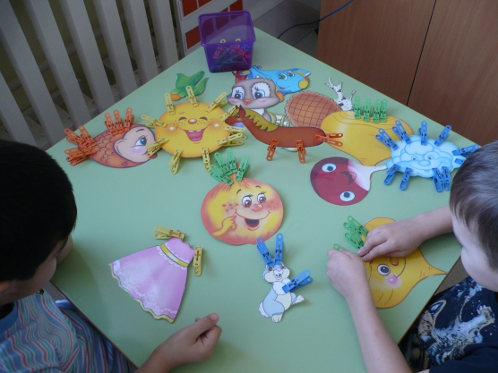

Игра « Ловись рыбка»
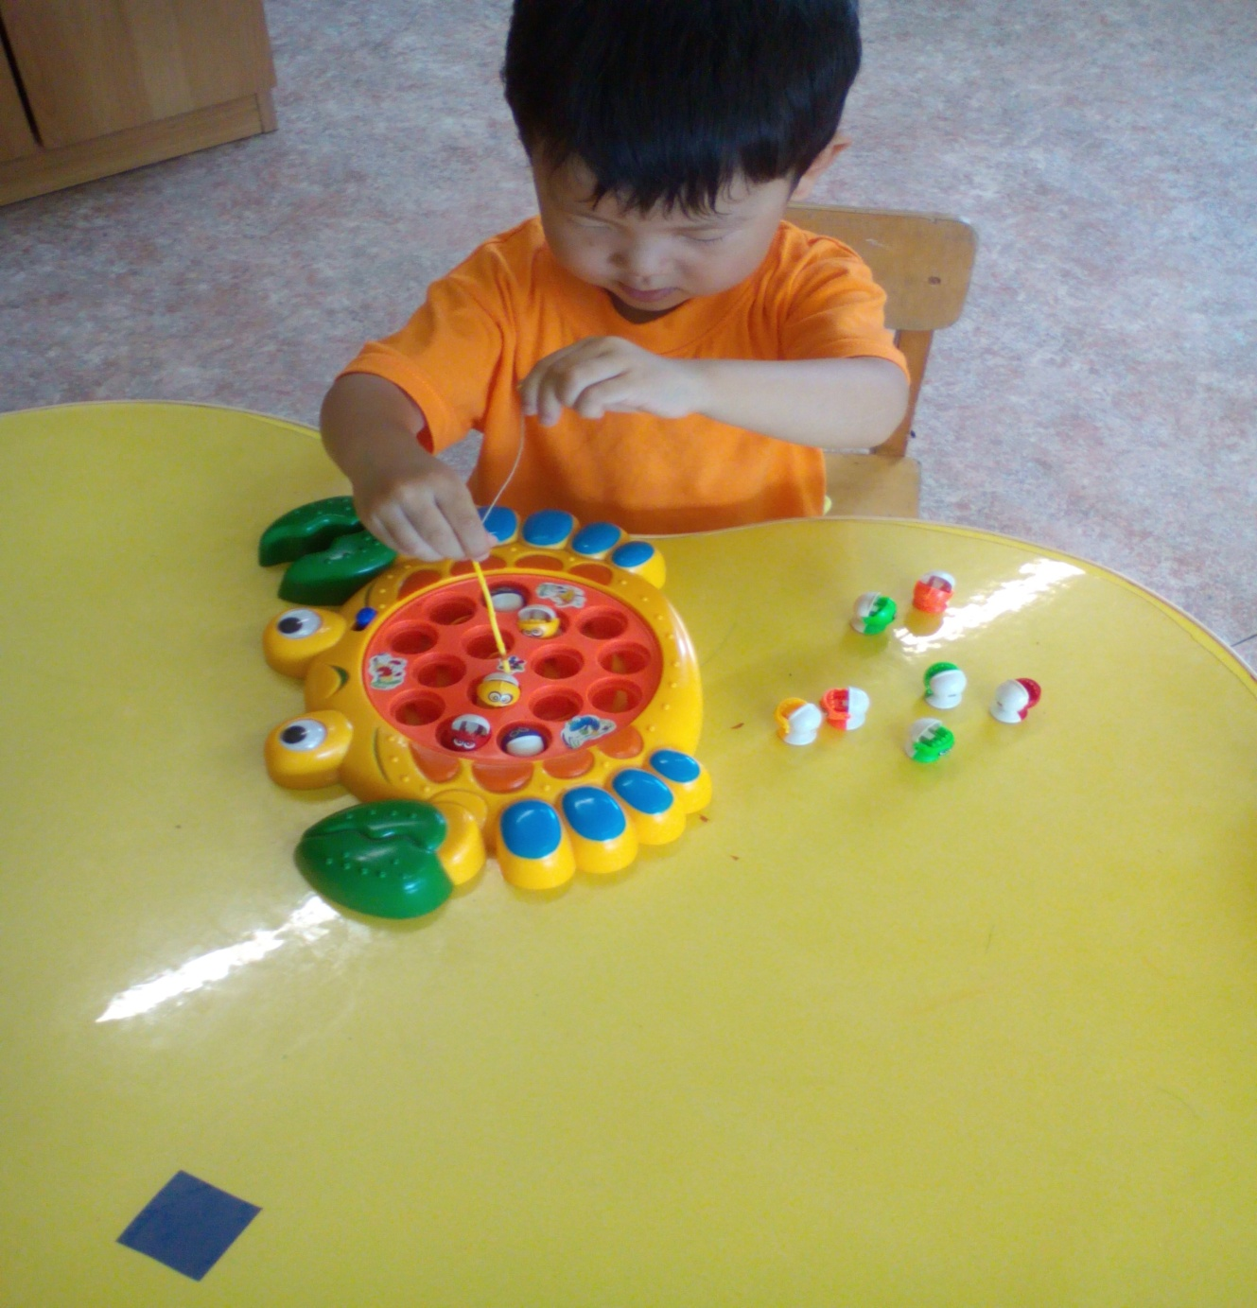

Выкладывание по контуру рисунка
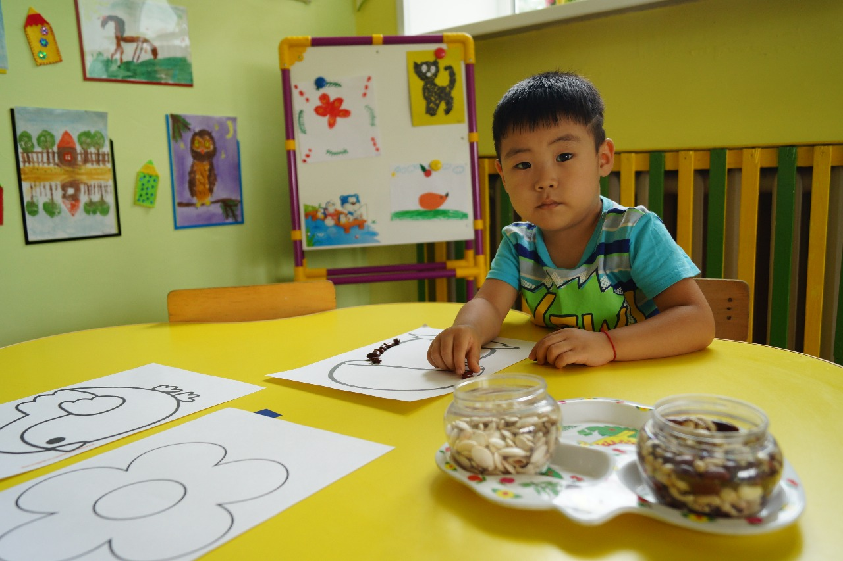
Мозаика
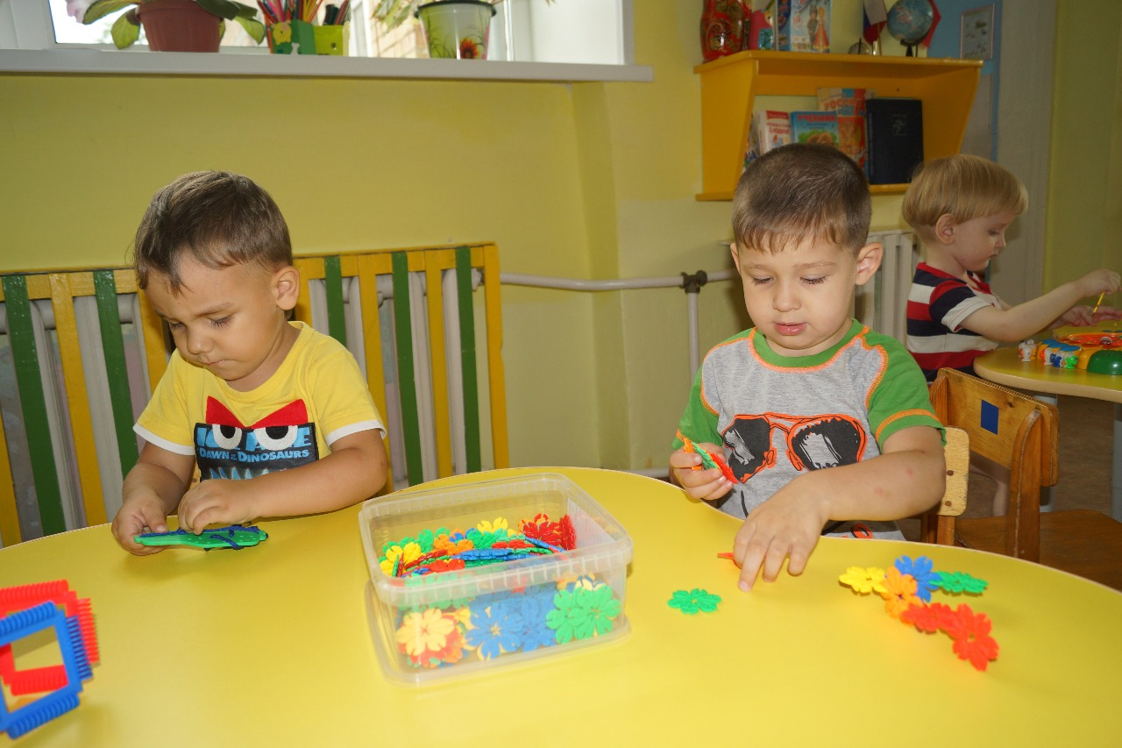

Играем в мозаику, пазлы
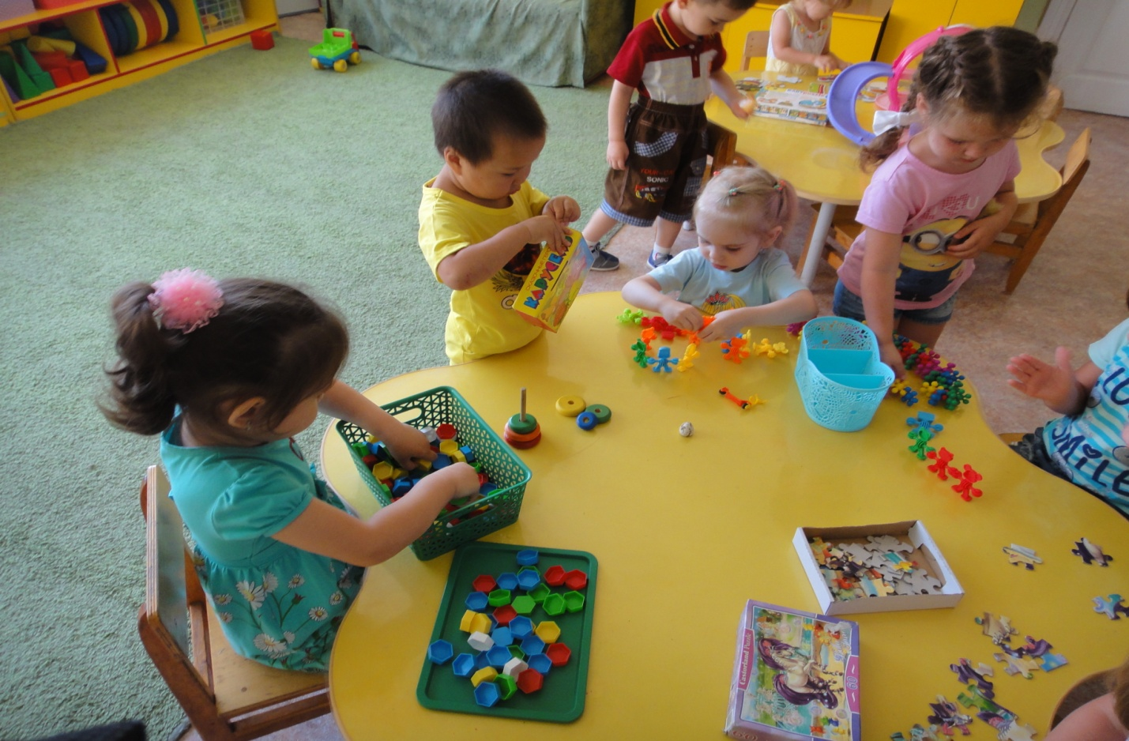

Играем в пальчиковые игры и упражнения
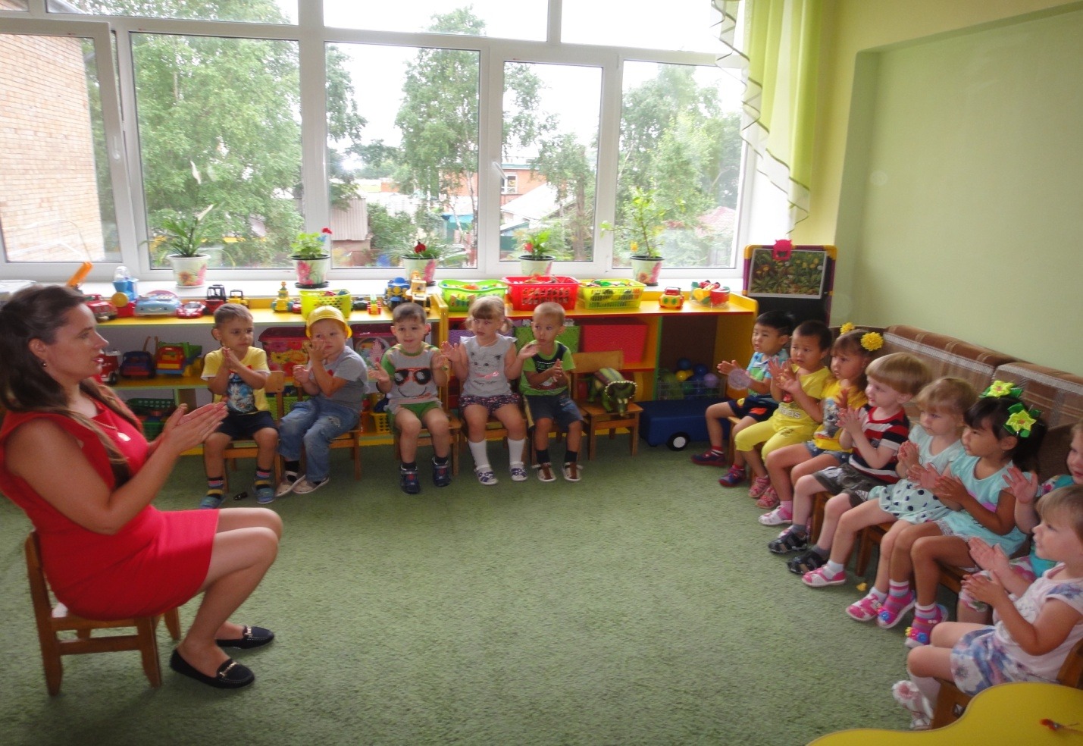
Играем в подвижные игры
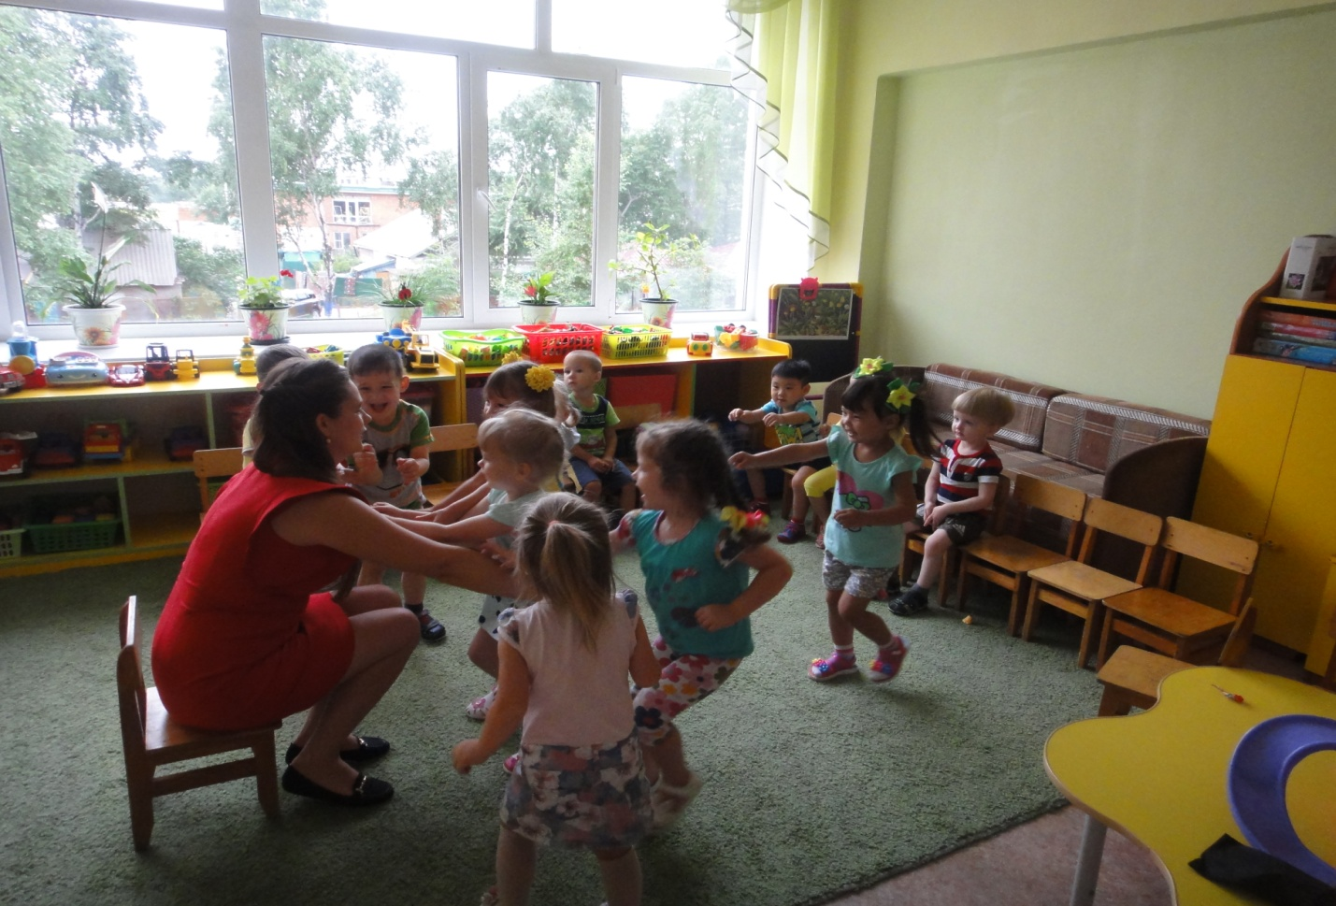

Консультация для родителей на тему:

«Игры и упражнения для развития мелкой моторики». «»№дошкольников

Мелкая моторика рук взаимодействует с такими процессами как внимание, мышление, оптико-пространственное восприятие, воображение, зрительная и двигательная память, речь. Развитие навыков мелкой моторики важно еще и потому, что вся дальнейшая жизнь ребенка потребует использования точных, координированных движений кистей и пальцев, которые необходимы, чтобы одеваться, рисовать и писать, а также выполнять множество разнообразных бытовых и учебных действий.
Учителя начальных классов постоянно отмечают, что у многих детей наибольшую проблему составляет неподготовленность руки к письму. В чем же причина графической неготовности к обучению письму? Таких причин две: недостаточное развитие мелких мышц руки («физиологическая неготовность») и несформированность навыка выполнения графических движений («психологическая неготовность»).
Для того, чтобы ребенок красиво и аккуратно писал, необходимо развивать координированные движения мелких мышц, составляющих кисть руки. Техника письма требует слаженной работы мелких мышц кисти и всей руки, а также хорошо развитого зрительного восприятия и произвольного внимания. Неподготовленность к письму, недостаточное развитие мелкой моторики, зрительного восприятия, внимания может привести к возникновению негативного отношения к учебе, тревожного состояния ребенка в школе.
Родителей должно насторожить, если ребенок активно поворачивает лист бумаги при рисовании или раскрашивании. В этом случае ребенок заменяет умение менять направление линии при помощи тонких движений пальцев поворачиванием листа.
Весь комплекс упражнений по развитию мелкой моторики можно разделить на три части:
- Пальчиковая гимнастика.
- Упражнения для пальцев и кистей рук с использованием различных предметов.
- Отработка графических навыков.
Подготовка руки к письму начинается задолго до поступления ребенка в школу. Очень важно развивать навыки, необходимые для овладения письмом, а также создавать условия для накопления ребенком практического опыта. И здесь могут помочь такие знакомые всем упражнения, как:
- Лепка. Просто замечательное занятие на развитие мелкой моторики у дошкольников. Перед лепкой ребенку любого возраста обязательно дайте размять пластилин. Это очень полезное упражнение для развития мелкой моторики. В этом плане обычный отечественный пластилин гораздо полезнее, чем мягкий импортный.
2. Упражнения с бумагой:
1) мять – развитие силы рук (после этого получится «шарик», который можно бросать в корзину с расстояния,
2) рвать (развитие соотносящих движений) – захватываем пальцами обеих рук лист и тянем в разные стороны.
3) делать аппликации из бумажных шариков (смять бумагу, нарвать ее на полоски, затем полоски нарвать на квадраты, скатать каждый квадратик на ладошке в шарик, шариками выкладывается силуэт – например, кошка, барашек, тучка).
3. Сортировка мелких предметов. Очень важно, чтобы малыш это делал либо щепотью (тремя пальчиками, либо способом «пинцетного захвата», то есть захватывал двумя пальчиками – большим и указательным. При этом остальные пальчики должны быть подогнуты и не мешать. Покажите малышу правильный способ выполнения этого упражнения.
4. Вырезание ножницами. Вырезание различных фигурок из старых открыток, журналов - полезное и увлекательное занятие для будущих первоклассников. Старшие дошкольники начинают овладевать навыками силуэтного вырезания без предварительной прорисовки, подготовки линии контура.
5. Игры - шнуровки Марии Монтессори:
В играх с шнурованием также развивается глазомер, внимание, происходит укрепление пальцев и всей кисти руки (мелкая моторика, а это в свою очередь влияет на формирование головного мозга и становления речи. А также, что не маловажно, игры-шнуровки косвенно готовят руку к письму и развивают усидчивость.
Отработку графических навыков помогут развить такие упражнения, как:
- Рисование линий, фигурных дорожек. Ребенка просят провести фигурную дорожку, соединив линию штриховки. При прохождении дорожки ребенку следует стараться, как можно более точно следовать всем изгибам и поворотам линий.
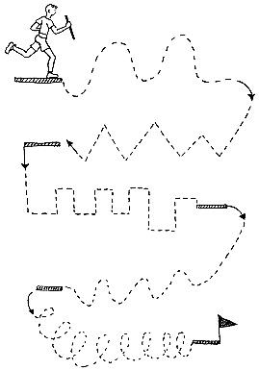
Ребенка просят провести линию посередине фигурной дорожки. При выполнении задания надо обратить особое внимание на то, что нельзя касаться стенок (особенно в лабиринтах, линия должна идти посередине дорожки. Карандаш от бумаги не отрывается, и лист бумаги не переворачивается.
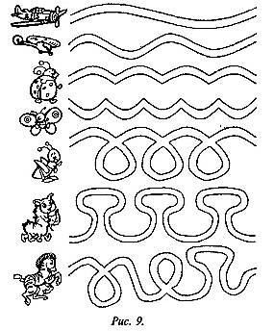
- Рисование по контурам.
Ребенка просят соединить точки для того, чтобы получился завершенный рисунок.
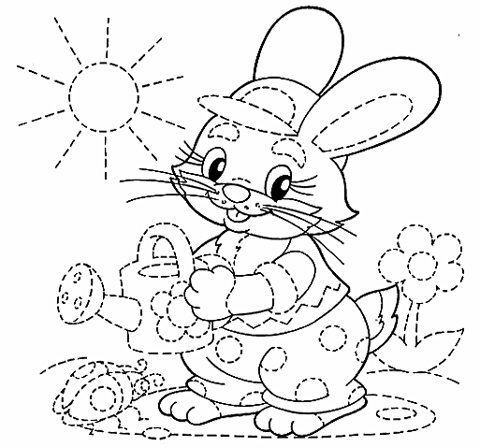
- Штриховки с различным направлением движения руки
Штриховка - одно из важнейших упражнений. Правила штриховки:
• Штриховать только в заданном направлении.
• Не выходить за контуры фигуры.
• Соблюдать параллельность линий.
• Не сближать штрихи, соблюдать расстояние
Ребенка просят выполнить различные виды штриховок по образцам: вертикальные (сверху вниз, горизонтальные (слева направо, наклонные, «клубочками» (круговые движения руки, полукругами. Линии сложной формы должны выполняться одним движением кисти руки. Штриховки вначале должны быть крупными, по мере приобретения ребенком навыка выполнения их размер уменьшается. При этом надо обратить внимание на уменьшение амплитуды движений кисти руки.
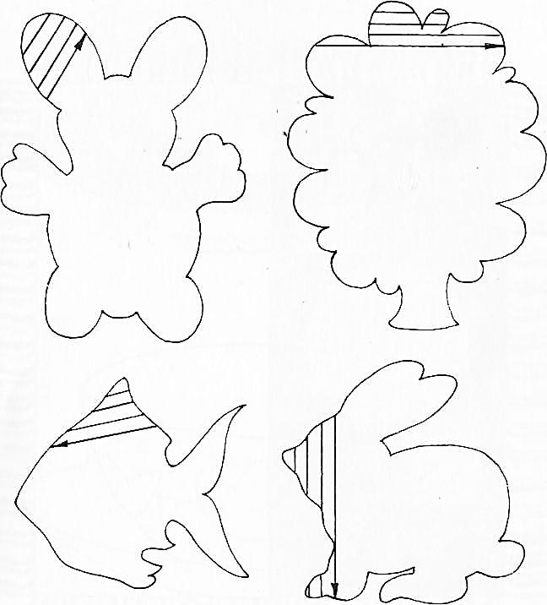
- Рисование по точкам. Ребенка просят соединить точки согласно инструкции под рисунком. Выполнять задания следует следующим образом: карандаш или ручка не отрывается от листа бумаги, лист фиксируется, и его положение не изменяется. Нарисуй фигурку по точкам, как на образце.
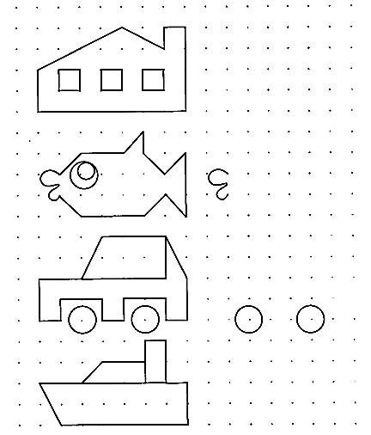

- Раскрашивание. Простой и эффективный способ подготовки руки к письму - книжки-раскраски. Раскрашивая любимые картинки, ребенок учится держать в руке карандаш, использует силу нажима. Это занятие тренирует мелкие мышцы руки, делает ее движения сильными и координированными. Рекомендуется пользоваться цветными карандашами, а не фломастерами.
Можно предложить ребенку копировать понравившиеся рисунки на прозрачную бумагу. Очень полезны орнаменты и узоры, так как в них присутствует большое количество изогнутых линий, что является хорошей подготовкой руки ребенка к написанию прописных букв.
- Обводка. Очень хорошо обводить трафареты, шаблоны, обводка по фигурным линейкам, объемным и плоскостным изображениям предметов. Обводить можно все, что попадется под руку: дно стакана, перевернутое блюдце, собственную ладонь, ложку и т. д.
Все эти упражнения приносят тройную пользу ребёнку:
во-первых, развивают мелкую моторику его руки, подготавливая к овладению письмом,
во-вторых, формируют у него художественный вкус, что полезно в любом возрасте,
в-третьих, детские физиологи утверждают, что хорошо развитая кисть руки “потянет” за собой развитие интеллекта.
Ежедневно предлагайте детям такие занятия! Такая всесторонняя тренировка отлично развивает мелкую моторику рук, и ребенок будет хорошо подготовлен к школе, движения его руки будут более уверенные, школьные занятия будут для ребёнка не столь утомительными.
В настоящее время все большее внимание привлекают нетрадиционные формы и средства работы с детьми. Су- джок терапия — одна из них,(«Су»-по-корейски — кисть, «джок» — стопа).Для воздействия используются только те точки, которые находятся на кистях рук и стопах. Су-джок терапия может быть направлена на воздействие на зоны коры головного мозга с целью профилактики и коррекции речевых нарушений. Используют су — джок и для укрепления мелких мышц руки. Эта процедура значительно улучшает мелкую моторику рук. Применяются Су — Джок — массажеры в виде массажных шариков, в комплекте с массажными металлическими колечками. Шариком можно стимулировать зоны на ладонях, а массажные кольца надеваются на пальчики. С помощью шаров — «ежиков» с колечками детям нравится массировать пальцы и ладошки, что оказывает благотворное влияние на весь организм, а также на развитие мелкой моторики пальцев рук, тем самым, способствуя развитию речи. Массаж Су-Джок шарами. (дети повторяют слова и выполняют действия с шариком в соответствии с текстом) Я мячом круги катаю, Взад — вперед его гоняю. Им поглажу я ладошку. Будто я сметаю крошку, И сожму его немножко, Как сжимает лапу кошка, Каждым пальцем мяч прижму, И другой рукой начну. Массаж пальцев эластичным кольцом. (Дети поочередно надевают массажные кольца на каждый палец, начиная с большого, проговаривая стихотворение пальчиковой гимнастики) — Мальчик-пальчик, где ты был? — С этим братцем в лес ходил, —С этим братцем щи варил, —С этим братцем кашу ел, —С этим братцем песни пел Использование Су-Джок шаров для развития памяти и внимания Дети выполняют инструкцию: надень колечко на мизинец правой руки, возьми шарик в правую руку и спрячь за спину и т. д.; ребенок закрывает глаза, взрослый надевает колечко на любой его палец, а тот должен назвать, на какой палец какой руки надето кольцо. Таким образом, развивается внимание, память и умение работать по инструкции, что очень важно для успешности в школе.

